のりしろ  【８月分】 | のりしろ
※原本ではなくコピーしたものを提出  してください。  住所面（ア） | ※原本ではなくコピーしたものを提出  してください。  金額面（イ）
（様式２－１）国の月次支援金の給付通知書の写し【８月分】
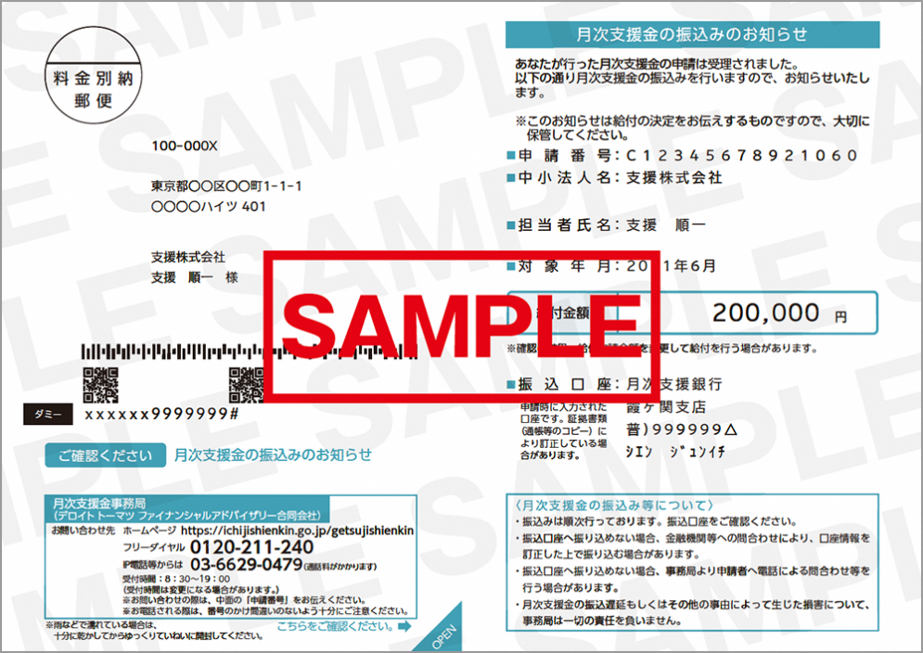

8月

（※給付通知書を紛失等した場合は、様式６、様式７―１、７－２を提出）
（様式２－２）国の月次支援金の給付通知書の写し【９月分】
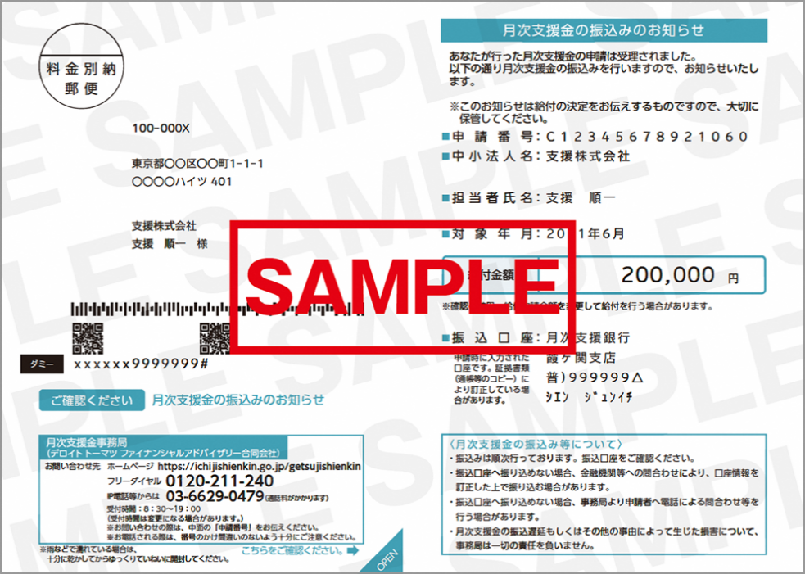

9月

のりしろ  【９月分】 | のりしろ
※原本ではなくコピーしたものを提出  してください。  住所面（ア） | ※原本ではなくコピーしたものを提出  してください。  金額面（イ）
（※給付通知書を紛失等した場合は、様式６、様式７―１、７－２を提出）

